找了以前老俞上 java 時出的題目，並改成用 c 語言寫出來。

幾A幾B題目連結：https://code.im.ncnu.edu.tw/problem/HW-8

題目截圖：

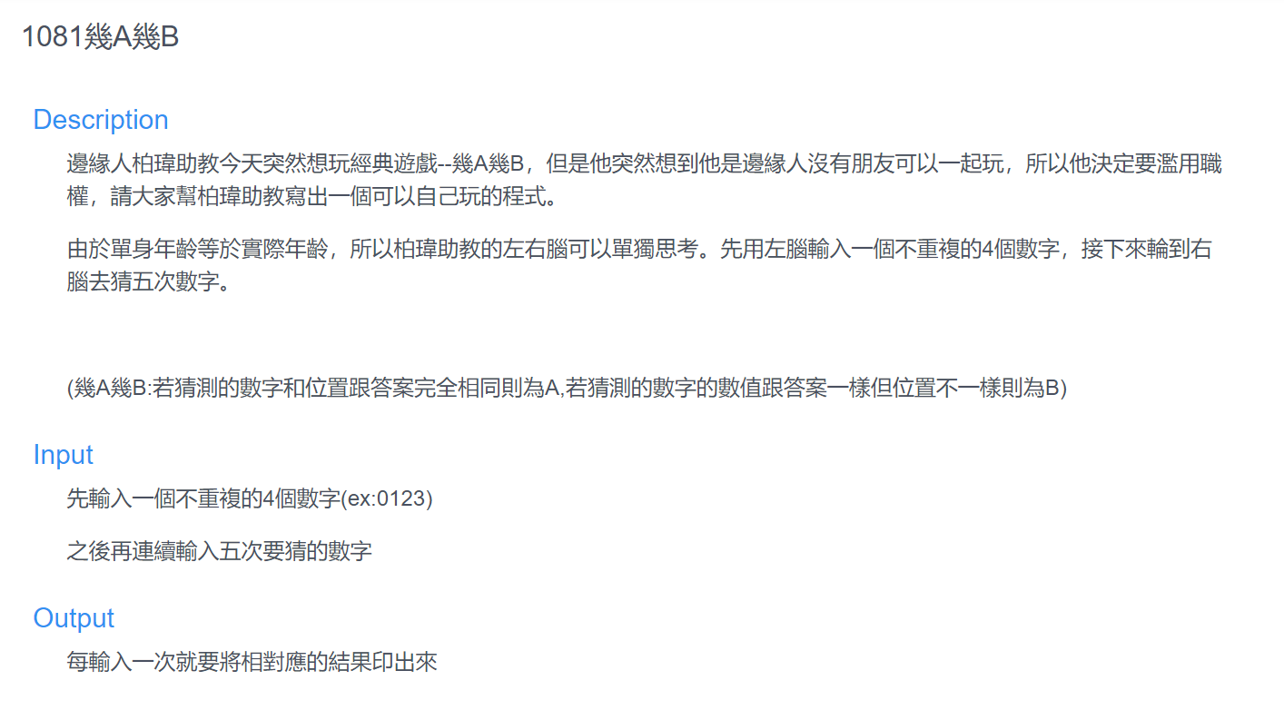

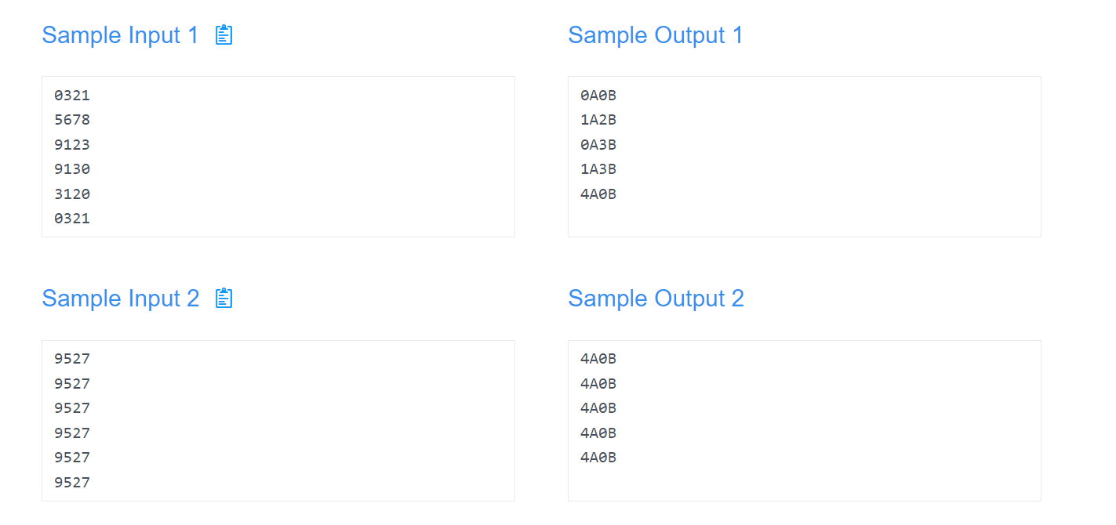

程式碼截圖：

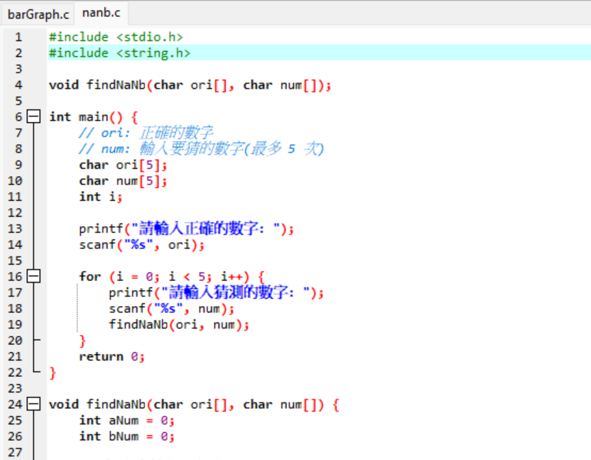

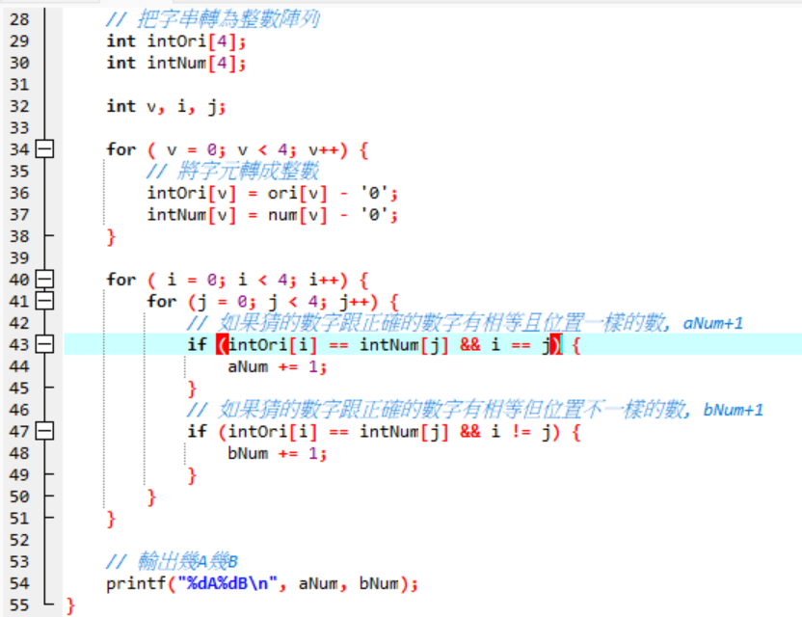

輸出截圖：

